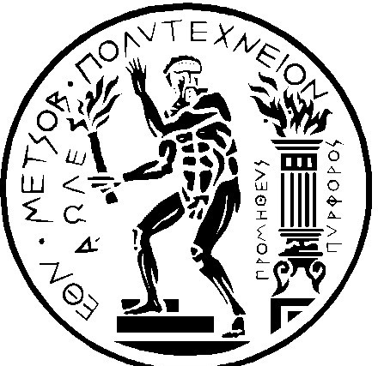
ΕΘΝΙΚΟ ΜΕΤΣΟΒΙΟ ΠΟΛΥΤΕΧΝΕΙΟ ΣΧΟΛΗ ΧΗΜΙΚΩΝ ΜΗΧΑΝΙΚΩΝ
Ηρώων Πολυτεχνείου 9, Πολυτεχνειούπολη Ζωγράφου, Αθήνα 15772 ΔΙΑΤΜΗΜΑΤΙΚΟ ΠΡΟΓΡΑΜΜΑ ΜΕΤΑΠΤΥΧΙΑΚΩΝ ΣΠΟΥΔΩΝ (Δ.Π.Μ.Σ.) "ΕΠΙΣΤΗΜΗ ΚΑΙ ΤΕΧΝΟΛΟΓΙΑ ΥΛΙΚΩΝ"
Δ/ντής ΔΠΜΣ : Κωνσταντίνος Χαριτίδης, Καθηγητής ΕΜΠ Τηλέφωνο : 210-7724046
ΠΡΟΓΡΑΜΜΑ ΕΞΕΤΑΣΕΩΝ 1ου ΕΞΑΜΗΝΟΥ ΑΚΑΔ. ΕΤΟΥΣ 2024/25

ΗΜΕΡΟΜΗΝΙΑ | ΜΑΘΗΜΑΤΑ
ΔΕΥΤΕΡΑ 20/01/2025 | 10:00 π.μ.  ΔΥΝΑΜΙΚΕΣ ΜΗΧΑΝΙΚΕΣ ΙΔΙΟΤΗΤΕΣ ΥΛΙΚΩΝ – ΡΕΟΛΟΓΙΑ  Κτήριο Χημικών Μηχανικών - Αιθουσα 32
ΔΕΥΤΕΡΑ 20/01/2025 | 10:00 π.μ.  ΤΕΧΝΟΛΟΓΙΚΑ ΥΛΙΚΑ  Κτήριο Χημικών Μηχανικών - Αιθουσα 34
ΤΥΡΙΤΗ 21/01/2025 | 10.00 π.μ.  ΔΟΜΗ ΚΑΙ ΙΔΙΟΤΗΤΕΣ ΗΜΙΑΓΩΓΩΝ  Κτήριο Χημικών Μηχανικών - Αιθουσα 32
ΤΕΤΑΡΤΗ 22/01/2025 | 10.00 π.μ.  ΟΙΚΟΝΟΜΙΚΗ ΥΛΙΚΩΝ ΚΑΙ ΕΦΟΔΙΑΣΤΙΚΗ  Κτήριο Χημικών Μηχανικών - Αιθουσα 34
ΠΕΜΠΤΗ 23/01/2025 | 10.00 π.μ.  ΔΟΜΗ ΚΑΙ ΜΗΧΑΝΙΚΕΣ ΙΔΙΟΤΗΤΕΣ ΥΛΙΚΩΝ  Κτήριο Χημικών Μηχανικών - Αιθουσα 34
ΠΑΡΑΣΚΕΥΗ 24/01/2025 | 10:00 π.μ.  ΤΕΧΝΟΛΟΓΙΑ ΠΡΟΗΓΜΕΝΩΝ ΚΕΡΑΜΙΚΩΝ ΥΛΙΚΩΝ  Κτήριο Χημικών Μηχανικών - Αιθουσα 32
ΠΑΡΑΣΚΕΥΗ 24/01/2025 | 10:00 π.μ.  ΤΕΧΝΟΛΟΓΙΑ ΠΡΟΗΓΜΕΝΩΝ ΠΟΛΥΜΕΡΩΝ ΚΑΙ ΣΥΝΘΕΤΩΝ ΥΛΙΚΩΝ Κτήριο Χημικών Μηχανικών - Αιθουσα 34
ΔΕΥΤΕΡΑ 27/01/2025 | 10:00 π.μ.  ΦΥΣΙΚΗ ΚΑΙ ΧΗΜΕΙΑ ΣΤΕΡΕΑΣ ΚΑΤΑΣΤΑΣΗΣ  Κτήριο Χημικών Μηχανικών - Αιθουσα 34
ΤΡΙΤΗ  28/01/2025 | 10.00 π.μ.  ΦΥΣΙΚΗ ΜΕΤΑΛΛΟΥΡΓΙΑ  Κτήριο Χημικών Μηχανικών - Αιθουσα 34
ΤΡΙΤΗ  28/01/2025 | 15:00 μ.μ.  ΥΠΟΛΟΓΙΣΤΙΚΕΣ ΜΕΘΟΔΟΙ ΣΤΗΝ ΕΠΙΣΤΗΜΗ ΤΩΝ ΥΛΙΚΩΝ  Αίθουσα σεμιναρίων του εργαστηρίου αντοχής των υλικών
ΤΕΤΑΡΤΗ 29/01/2025 | 10.00 π.μ.  ΤΕΧΝΟΛΟΓΙΑ ΔΟΜΙΚΩΝ ΥΛΙΚΩΝ  Πολιτικών Μηχανικών - Αιθουσα 17
ΠΑΡΑΣΚΕΥΗ 31/01/2025 | 10.00 π.μ.  ΚΑΤΕΡΓΑΣΙΕΣ ΥΛΙΚΩΝ  Κτήριο Χημικών Μηχανικών - Αιθουσα 34
Ο Δ/ντής του ΔΠΜΣ

Κ. Χαριτίδης, Καθηγητής ΕΜΠ

